1) **Фотоэффе́кт** или **фотоэлектрический эффект** — испускание [электронов](https://ru.wikipedia.org/wiki/%D0%AD%D0%BB%D0%B5%D0%BA%D1%82%D1%80%D0%BE%D0%BD) веществом под действием [света](https://ru.wikipedia.org/wiki/%D0%A1%D0%B2%D0%B5%D1%82) или любого другого [электромагнитного излучения](https://ru.wikipedia.org/wiki/%D0%AD%D0%BB%D0%B5%D0%BA%D1%82%D1%80%D0%BE%D0%BC%D0%B0%D0%B3%D0%BD%D0%B8%D1%82%D0%BD%D0%BE%D0%B5_%D0%B8%D0%B7%D0%BB%D1%83%D1%87%D0%B5%D0%BD%D0%B8%D0%B5). В конденсированных (твёрдых и жидких) [веществах](https://ru.wikipedia.org/wiki/%D0%92%D0%B5%D1%89%D0%B5%D1%81%D1%82%D0%B2%D0%BE" \o "Вещество)выделяют внешний и внутренний фотоэффект.

**Законы Столетова для фотоэффекта**:

Формулировка **1-го закона фотоэффекта**: Сила фототока прямо пропорциональна плотности светового потока.

Согласно **2-му закону фотоэффекта**, максимальная кинетическая энергия вырываемых светом электронов линейно возрастает с частотой света и не зависит от его [интенсивности](https://ru.wikipedia.org/wiki/%D0%98%D0%BD%D1%82%D0%B5%D0%BD%D1%81%D0%B8%D0%B2%D0%BD%D0%BE%D1%81%D1%82%D1%8C_%D1%81%D0%B2%D0%B5%D1%82%D0%B0).

**3-й закон фотоэффекта**: для каждого вещества существует красная граница фотоэффекта, то есть минимальная частота света \nu _{0} (или максимальная длина волны λ0), при которой ещё возможен фотоэффект, и если \nu <\nu _{0}, то фотоэффект уже не происходит.

Теоретическое объяснение этих законов было дано в [1905 году](https://ru.wikipedia.org/wiki/1905_%D0%B3%D0%BE%D0%B4) [Эйнштейном](https://ru.wikipedia.org/wiki/%D0%AD%D0%B9%D0%BD%D1%88%D1%82%D0%B5%D0%B9%D0%BD). Согласно ему, электромагнитное излучение представляет собой поток отдельных квантов ([фотонов](https://ru.wikipedia.org/wiki/%D0%A4%D0%BE%D1%82%D0%BE%D0%BD)) с энергией hν каждый, где h —[постоянная Планка](https://ru.wikipedia.org/wiki/%D0%9F%D0%BE%D1%81%D1%82%D0%BE%D1%8F%D0%BD%D0%BD%D0%B0%D1%8F_%D0%9F%D0%BB%D0%B0%D0%BD%D0%BA%D0%B0). При фотоэффекте часть падающего электромагнитного излучения от поверхности металла отражается, а часть проникает внутрь поверхностного слоя металла и там поглощается. Поглотив фотон, электрон получает от него энергию и, совершая работу выхода A, покидает металл: h\nu =A+W_{k}, где W_{k} — максимальная кинетическая энергия, которую имеет электрон при вылете из металла.

вольт-амперная характеристика фотоэффекта — зависимость фототока I, образуемого потоком электронов, испускаемых катодом под действием света, от напряжения U между электродами. По мере увеличения U фототок постепенно возрастает, т. е. все большее число фотоэлектронов достигает анода. Пологий характер кривых показывает, что электроны вылетают из катода с различными скоростями. Максимальное значение тока Iнас — фототок насыщения — определяется таким значением U, при котором все электроны, испускаемые катодом, достигают анода: где n — число электронов, испускаемых катодом в 1 с.  
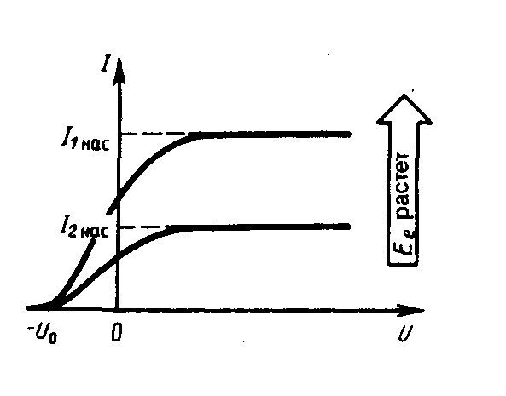

3) Твёрдое тело обладает широким спектром колебаний, в нём есть высокие и низкие частоты. Низкочастотные колебания лежат в звуковом и ультразвуковом диапазоне и представляют собой упругие волны, распространяющиеся в кристалле. Минимальная длина волны: λmin= 2l. Колебания с минимальными длинами волн не имеют физического смысла, т.к. не соответствуют реальным смещениям частиц решетки. Эти колебания являются стоячими волнами и не переносят энергию вдоль решётки. При этом низкочастотные колебания вносят максимальный вклад в энергию тепловых колебаний кристалла. Максимальная частота колебаний: υmax. С уменьшением λ и увеличением υ, скорость упругих волн уменьшается и при выполнении λmin= 2l скорость распространения становится равной нулю. Энергия упругих волн изменяется дискретно и величина изменения не может быть меньше, чемhυ. Изменения энергии должно быть всегда кратно hυ.

**Теплоёмкость твердых тел. Закон Дюлонга – Пти, закон Дебая. Фононы.**

Молярная теплоёмкость кристаллического твёрдого тела не зависит от его состава и равна 3R.

Закон Дюлонга-Пти (Закон постоянства теплоёмкости) — эмпирический закон, согласно которому молярная теплоёмкость твёрдых тел при комнатной температуре близка к 3R: ,

где R — универсальная газовая постоянная.

Закон Дебая: Cμ~T3.

Фонон — квазичастица, представляющая собой квант колебательного движения атомов кристалла.

**Теплоемкость металлов вблизи T=0К.**

Влияние электрона на теплоёмкость наблюдается только при абсолютном нуле. Электроны в металле можно рассматривать как электронный газ. Cμe= (1/2)Π2RkT/EF. Электроны не участвуют в процессе нагревания металла. Их вклад наблюдается только при самых низких температурах.T=0, <E> = (3/5)EF ∙ υNА.

4)

Из закона радиоактивного распада

http://bog5.in.ua/problems/sav/kvant/img_kvant/clip_image002_0107.png

число распавшихся ядер

http://bog5.in.ua/problems/sav/kvant/img_kvant/clip_image004_0094.png

Постоянная распада связана с периодом полураспада

http://bog5.in.ua/problems/sav/kvant/img_kvant/clip_image006_0076.png

Искомое время распада

http://bog5.in.ua/problems/sav/kvant/img_kvant/clip_image008_0065.png

Ответ: http://bog5.in.ua/problems/sav/kvant/img_kvant/clip_image010_0043.png